Město Veselí nad Moravou
Zastupitelstvo města Veselí nad Moravou

Obecně závazná vyhláška města Veselí nad Moravou
o regulaci zacházení s pyrotechnickými výrobky
Zastupitelstvo města Veselí nad Moravou se na svém zasedání dne 18. prosince 2025 usneslo vydat na základě § 35c zákona č. 206/2015 Sb., o pyrotechnických výrobcích a zacházení s nimi a o změně některých zákonů (zákon o pyrotechnice), ve znění pozdějších předpisů (dále jen „zákon o pyrotechnice“), a v souladu s § 10 písm. d) a § 84 odst. 2 písm. h) zákona č. 128/2000 Sb., o obcích (obecní zřízení), ve znění pozdějších předpisů, tuto obecně závaznou vyhlášku (dále jen „vyhláška“):

Čl. 1
Úvodní ustanovení
- Předmětem této vyhlášky je stanovení zákazu zacházení s pyrotechnickými výrobky, pokud jde o jejich odpalování, a dále jejich užívání k provádění ohňostrojných prací nebo ohňostrojů.
- Tato vyhláška se vztahuje na pyrotechnické výrobky zařazené do kategorie zábavní pyrotechnika kategorie F2, F3 a F4.
- Tato vyhláška se nevztahuje na pyrotechnické výrobky kategorie F1 a na pyrotechnické výrobky kategorie F4, které se užívají k provedení ohňostrojné práce, jejíž provedení se povoluje v souladu se zákonem o pyrotechnice.

Čl. 2
Zákaz zacházení s pyrotechnickými výrobky
Zacházení s pyrotechnickými výrobky podle této vyhlášky se zakazuje na celém území města.

Čl. 3
Výjimky ze zákazu zacházení s pyrotechnickými výrobky
- Zákaz stanovený touto vyhláškou neplatí:
  - ve dnech tradičních oslav příchodu Nového roku,
  - pro ohňostroje a ohňostrojné práce oznámené v souladu se zákonem o pyrotechnice.
- Výjimka stanovená v odstavci 1 se nevztahuje na území zámeckého parku vymezeného v příloze č. 1 této vyhlášky a území sídlišť vymezených v příloze č. 2 této vyhlášky.
- Stanovením výjimky podle odstavce 1 není dotčen zákaz zacházení s pyrotechnickými výrobky stanovený § 35b zákona o pyrotechnice.

Čl. 4
Zrušovací ustanovení
Zrušuje se obecně závazná vyhláška města Veselí nad Moravou č. 6/2023, o regulaci používání zábavní pyrotechniky, ze dne 26. září 2023.

Čl. 5
Účinnost
Tato vyhláška nabývá účinnosti z důvodu naléhavého obecného zájmu počátkem dne následujícího po dni jejího vyhlášení.

JUDr. PhDr. Petr Kolář, Ph.D., v. r.  starosta | Tomáš Nekarda, v. r.  místostarosta

Příloha č. 1 Obecně závazné vyhlášky města Veselí nad Moravou o regulaci zacházení
s pyrotechnickými výrobky

Areál zámeckého parku Veselí nad Moravou

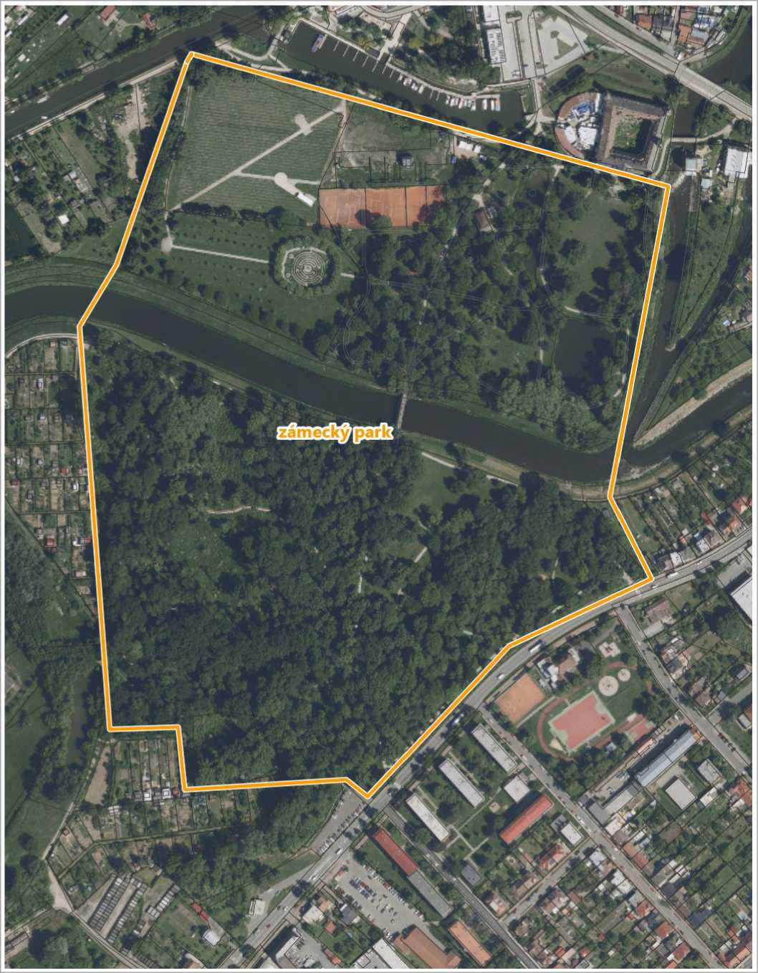

Příloha č. 2 Obecně závazné vyhlášky města Veselí nad Moravou o regulaci zacházení
s pyrotechnickými výrobky

Sídliště Hutník
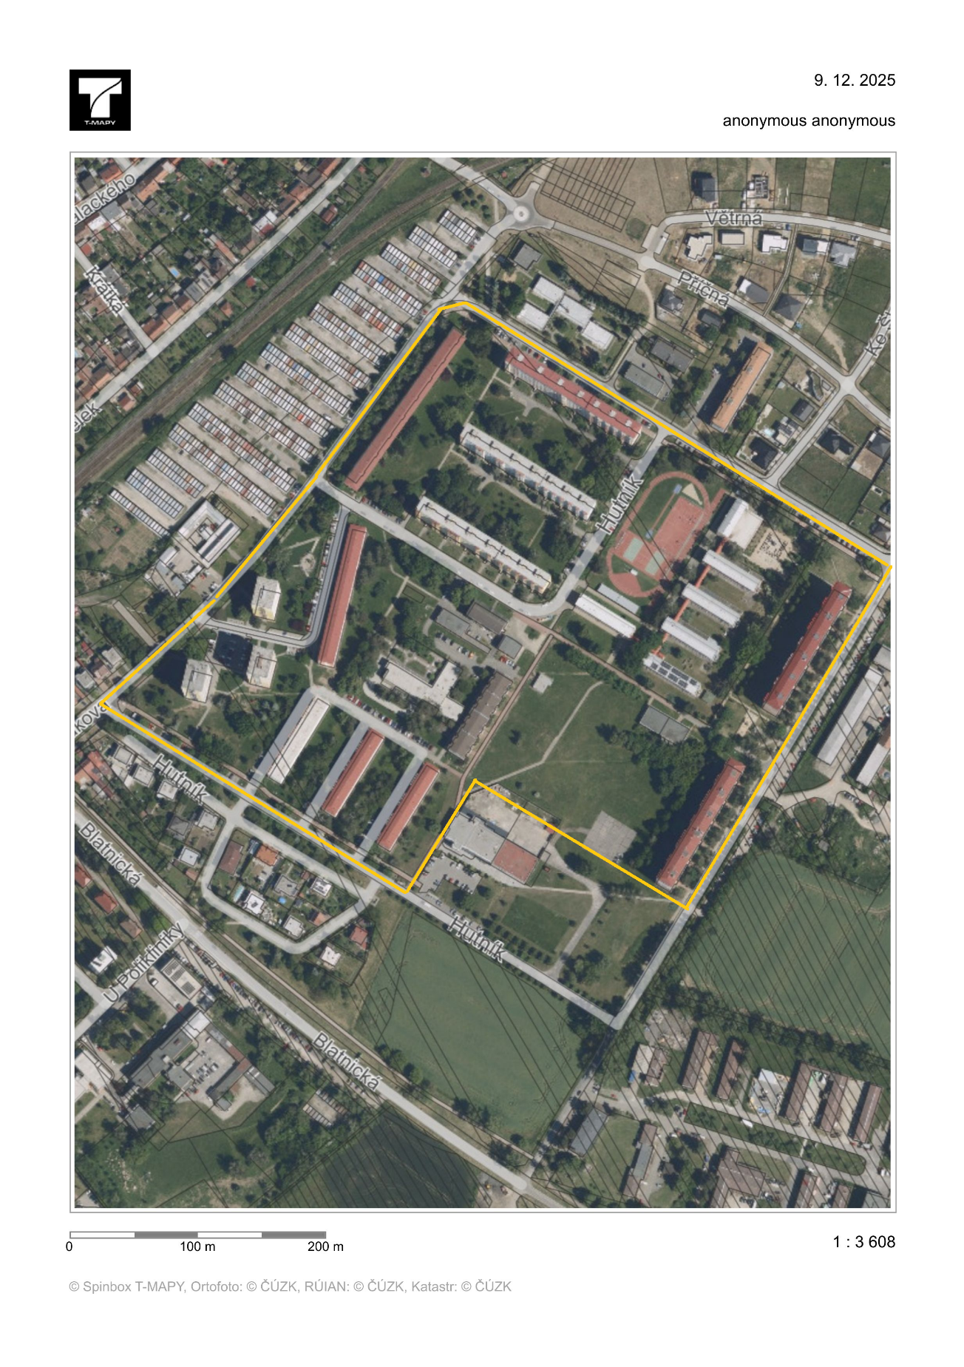

Sídliště Chaloupky
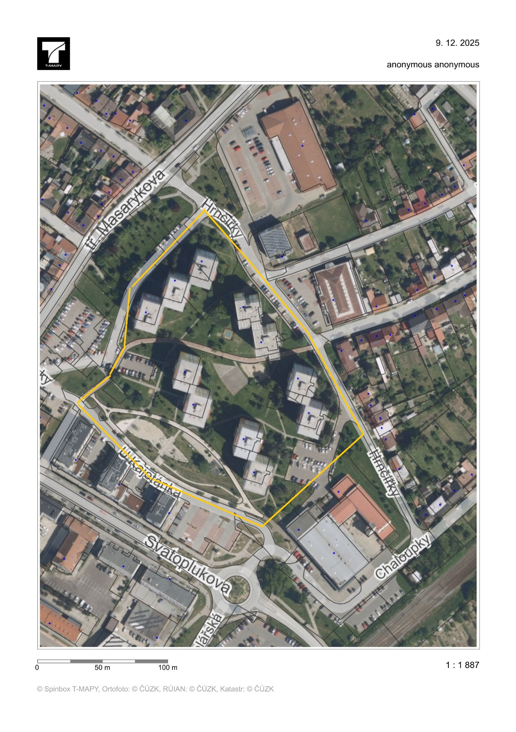

Sídliště Lány
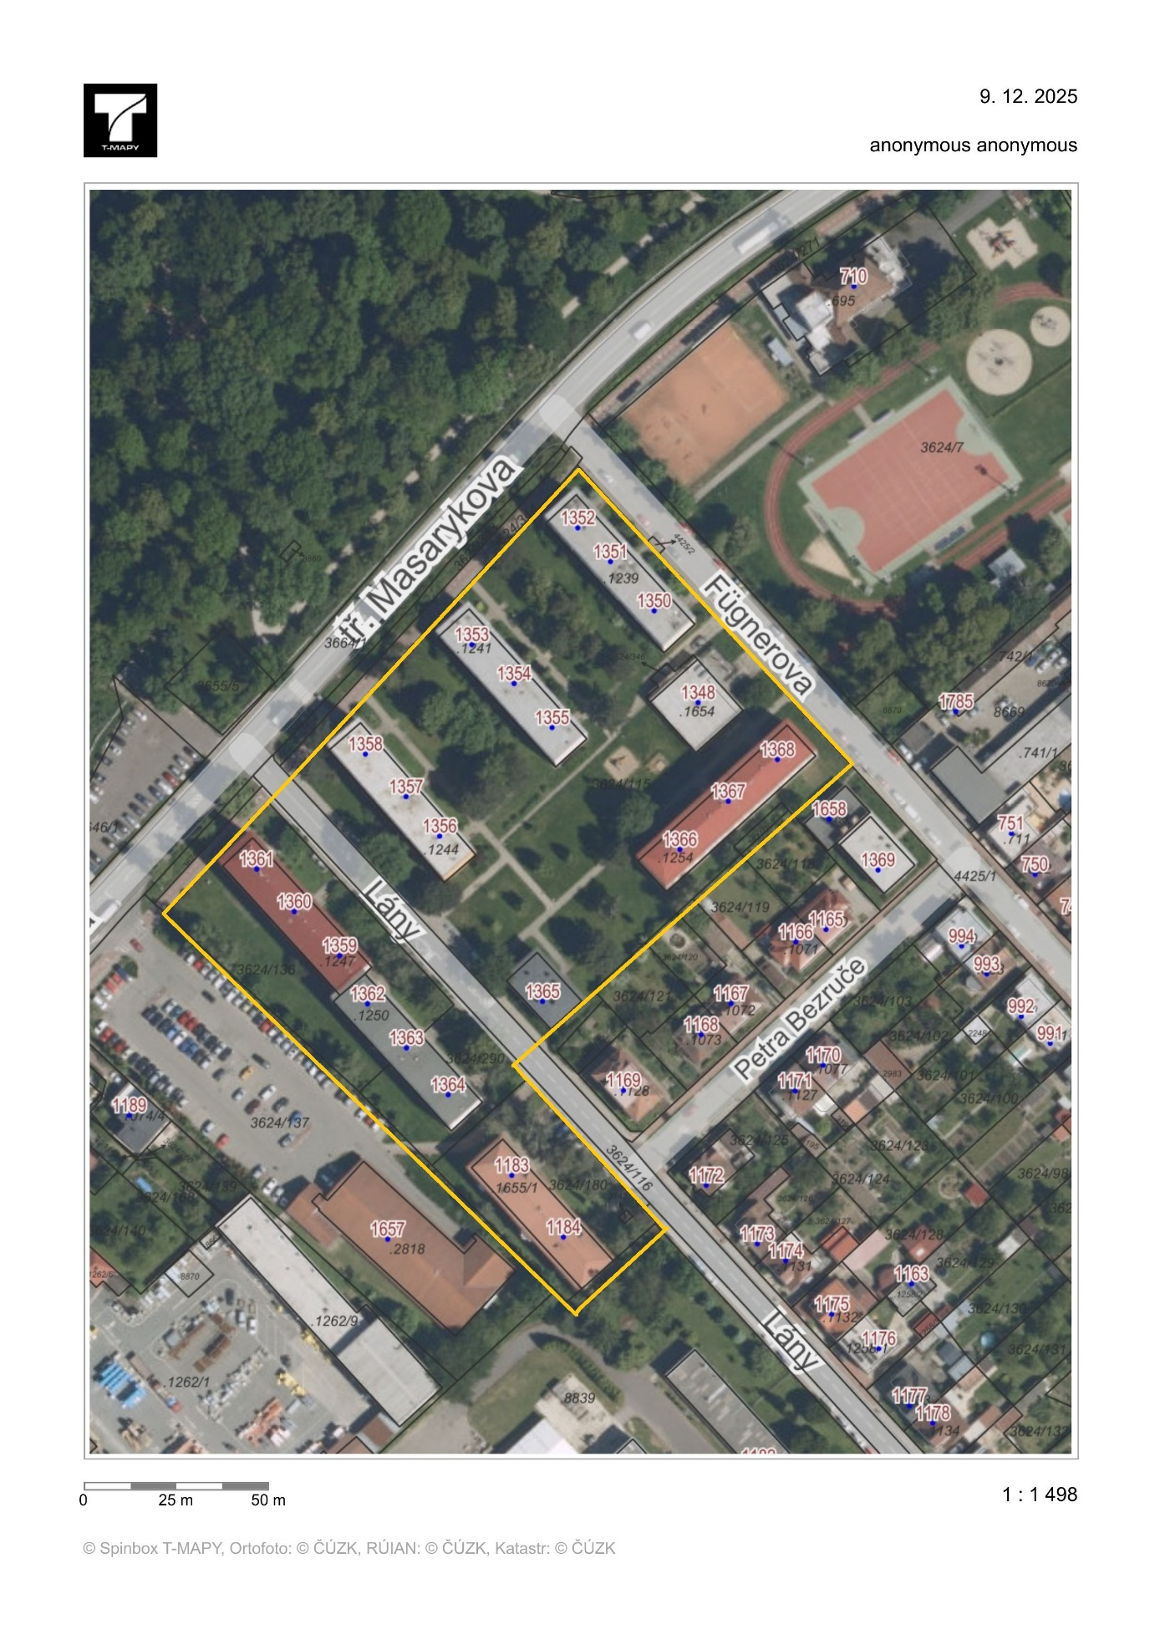

Sídliště Kovářská
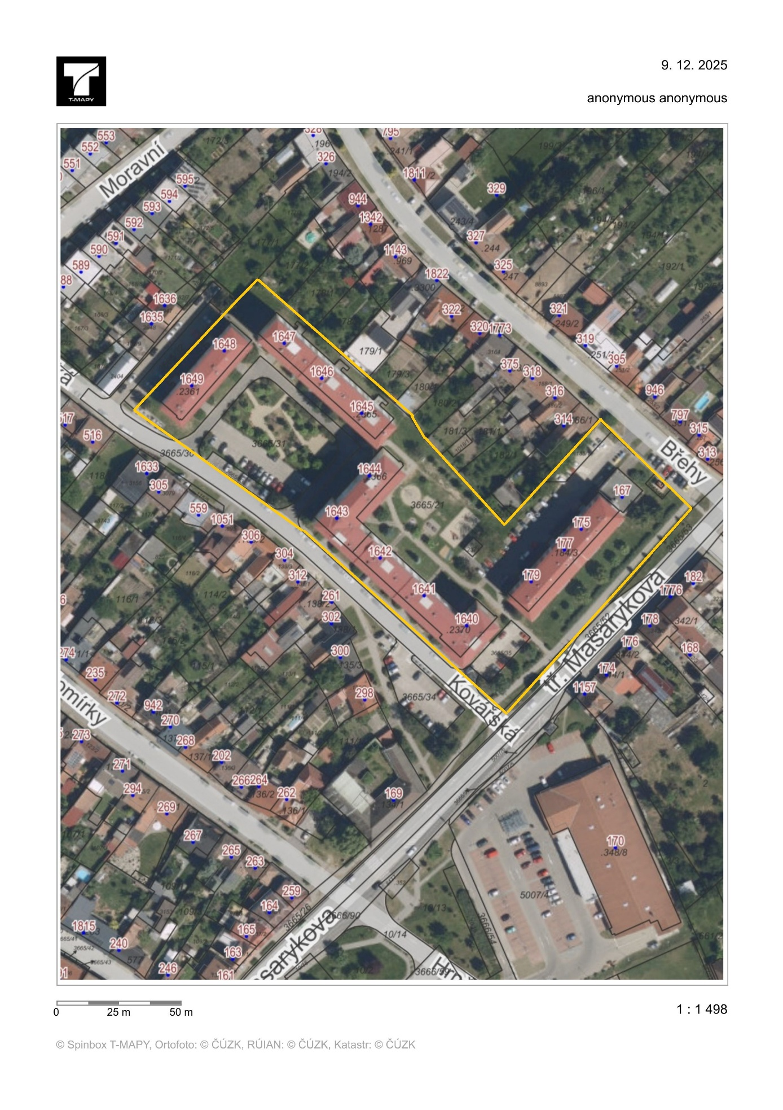

Sídliště Milokošť
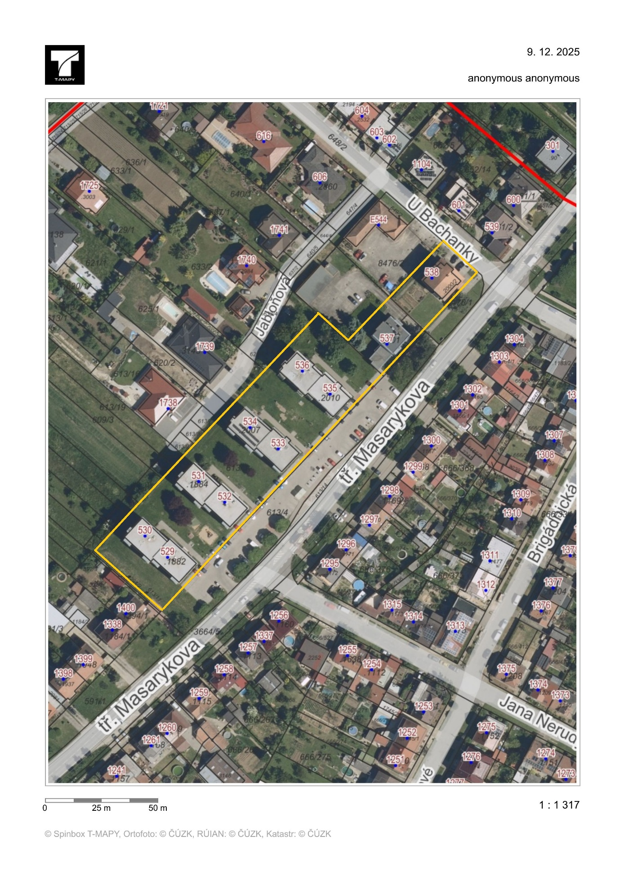

§ 4 zákona o pyrotechnice.
§ 35c odst. 3 zákona o pyrotechnice.
§ 35 zákona o pyrotechnice.

